По предписанию Госжилинспекции произведен ремонт кровли дома
Житель дома № 4 по ул. Скороходова г. Липецка обратился с заявлением в Государственную жилищную инспекцию Липецкой области по вопросу залития квартиры с крыши дома.
Госжилинспекцией была проведена внеплановая выездная проверка, в ходе которой было установлено, что факты, изложенные в обращении, получили подтверждение. В результате проведенной проверки установлено, что кровельное покрытие на крыше дома над квартирой собственника находится в технически неисправном состоянии, имеются растрескивания покровного и защитного слоев.
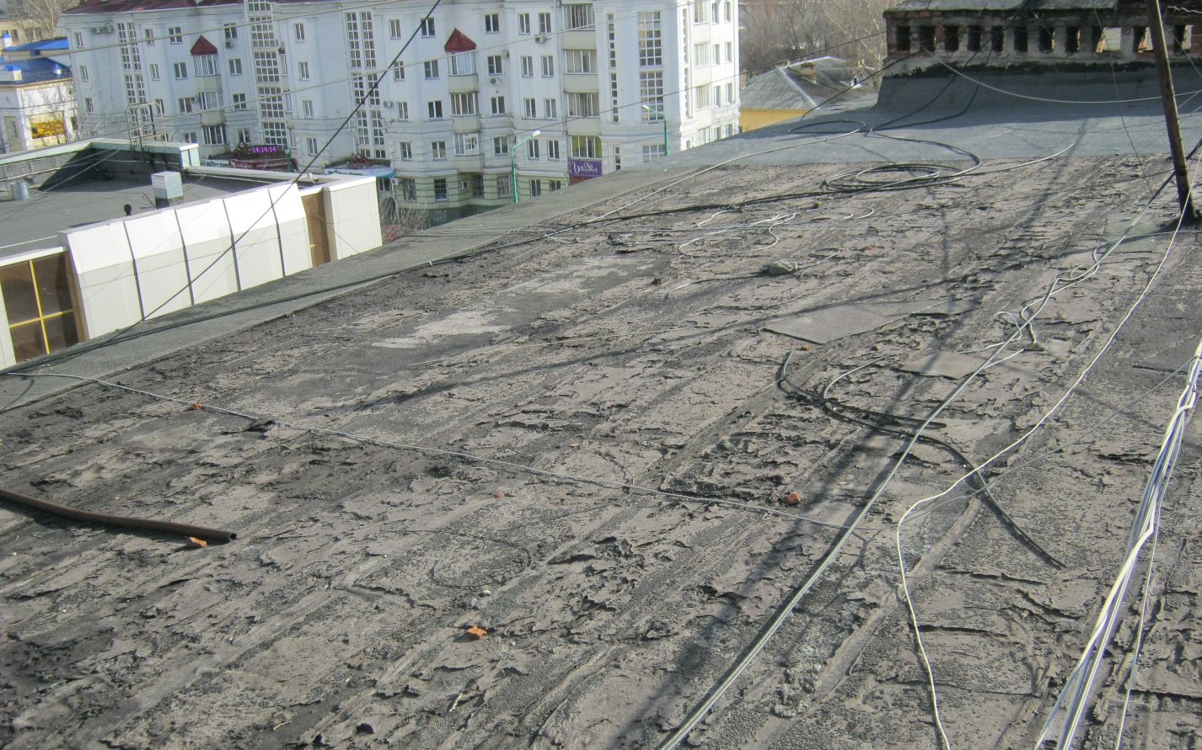

По результатам проверки управляющей компании ООО "ЛУК" было выдано предписание произвести ремонт кровли.
При проведении проверки указанного предписания установлено, что ООО «ЛУК» проведены работы по ремонту кровли над квартирой.
